Міністерство освіти і науки України
Національний технічний університет України
«Київський політехнічний інститут ім. І. Сікорського»

Кафедра інженерії програмного забезпечення в енергетиці

Лабораторна робота № 2
з курсу: «Розробка програмного забезпечення мобільних пристроїв»
За новим планом

Виконав:
студент 4-го курсу,
групи ТВ-23
Губін Ярослав Олегович
Посилання на GitHub репозиторій: https://github.com/YaroslavHubin

Перевірив:
Недашківський О.Л.

Київ 2025/2026
Лабораторна робота №2
Завдання:
- проєктування алгоритму та інтерфейсу для обчислення енергоспоживання
побутових приладів (арифметичні операції, створення власних функцій,
робота з параметрами, return, vararg, побудова функцій, що моделюють
реальні фізичні процеси);
- програмування алгоритму та інтерфейсу для обчислення
енергоспоживання побутових приладів;
- програмування та інтеграція функцій, що моделюють реальні фізичні
процеси.
- тестування застосунку та оформлення звіту зі створення проєкту для
обчислення енергоспоживання побутових приладів з використанням
функцій, що моделюють реальні фізичні процеси.

Хід виконання:
В цілому для виконання лабораторної роботи, можна виділити основні 4 завдання, які були прописані вище і розділені абзацами. Тому при їх виконанні, будемо використовувати план завдань, який вже прописаний вище. Оскільки за списком в мене – 9 варіант, то відповідно наведені вище завдання буду намагатись пов’язати з темою «Зарядна станція для електромобілів», де це буде доцільно використати.

Завдання 1:

При виконанні першого завдання було розроблено маленьку програму, де можна було б задавати потужність кожного електромобіля та кількість годин, необхідної для його зарядки (завдання виконувалось згідно варіанту, тому була використана тема з електромобілями). Для цього були використано три функції, які описані на рисунку 1. Також з рисунку видно використання vararg та його принцип роботи. Метою виконання цього завдання було також імітування реальної формули зарядки автомобіля, а також використання ККД при зарядці батареї, що також розписано на рисунку 1. І створення інтерфейсу, яка показано на рисунку 2.
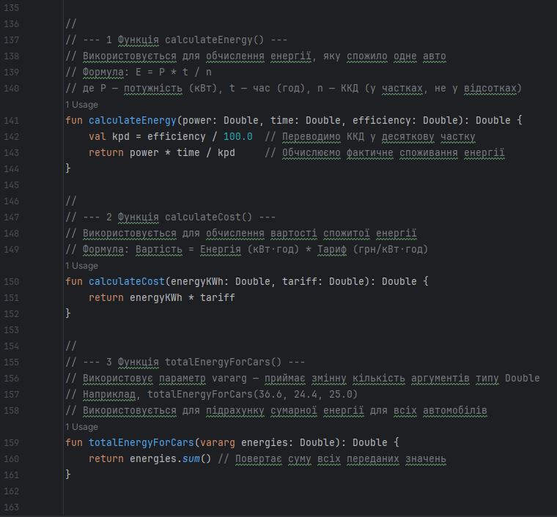
Рисунок 1 – Використання усіх основних формул та функцій

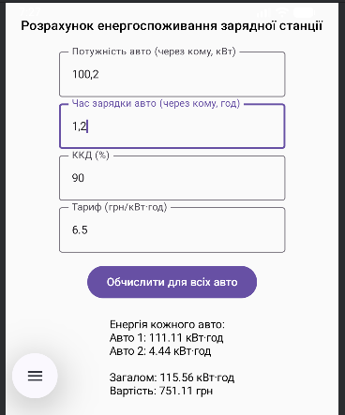
Рисунок 2 – Інтерфейс програми

Завдання 2:

Оскільки завдання 2, повторює собою завдання 1 у більшій мірі. Зробимо ще окрему програму, де буде зроблено по суті те саме, але з використанням саме теми про енергоспоживання побутових приладів, оскільки тема із зарядною станцією для електромобілів була вже розроблена. Виклик іншої програми відбувається через основний файл MainActivity.kt, але в цьому файлі закоментовано використання попереднього файлу із завдання 1. Приклад використання другого файлу зображено на рисунку 3.
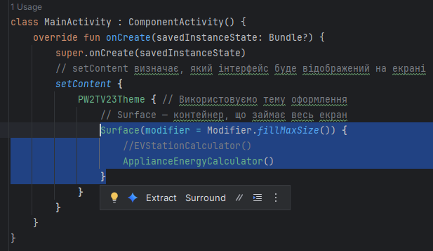
Рисунок 3 – Приклад використання іншої програми з основного файлу
Тепер перейдемо до самої програми, логіка обчислень лишилась на рівні формул, зображених на рисунку 1. Але було додано додаткові повзунки та більшу взаємодію з інтерфейсом для використання різних видів техніки і тому маємо такий результат, який показано на рисунку 4.
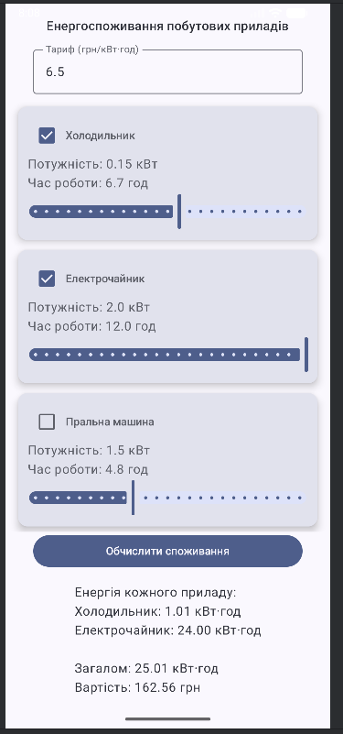
Рисунок 4 – Приклад інтерфейсу для взаємодії з приладами

Оновлений функціонал для інтерфейсу на рисунку 4 наведено на рисунку 5 у коді з поясненнями.
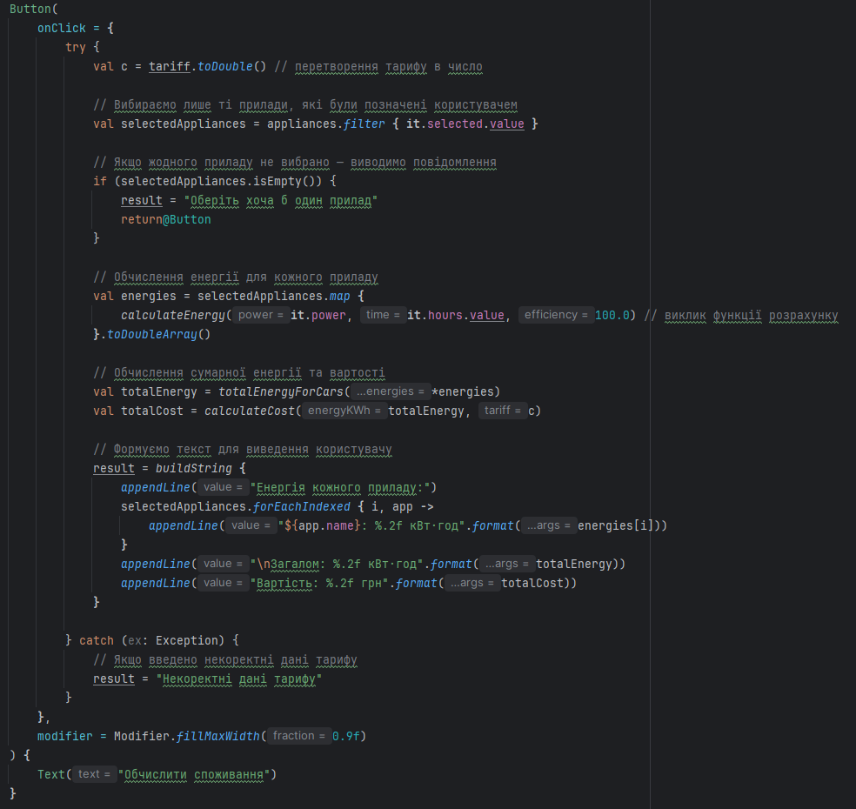
Рисунок 5 – Відображення основної логіки нової програми

Завдання 3:

Дане завдання було виконане у попередніх завданнях 1 та 2, де було використано функції, які були задані реальними фізичними формулами, що моделюють реальне використання електроенергії, як при зарядці автомобіля, так і при використанні електро приладів. Тобто для імітації реальних даних достатньо мати лише фізичну формулу, яка з точку зору фізики описує певне явище. Цього буде повністю достатньо для реалізації функцій реальних явищ, як видно з результату попередніх завдань. Рисунки 1 та 5 повністю говорять про те, що інтеграція таких функцій була проведена, а рисунку 2 та 4, що ці функції успішно працюють та видають реалістичні дані.

Завдання 4:

Для виконання цього завдання необхідно написати тести, які перевірили би коректність виконання програми. Тобто достатньо написати тести, які зосередяться на перевірці та точності розрахунків. Тобто забиваємо вхідні дані, обраховуємо їх по формулі і отримуємо вихідні дані та за допомогою тестів, перевіряємо наскільки вони відповідають дійсності під час виконання програми. Результати виконання таких тестів та їх вихідний код наведено на рисунку 6.
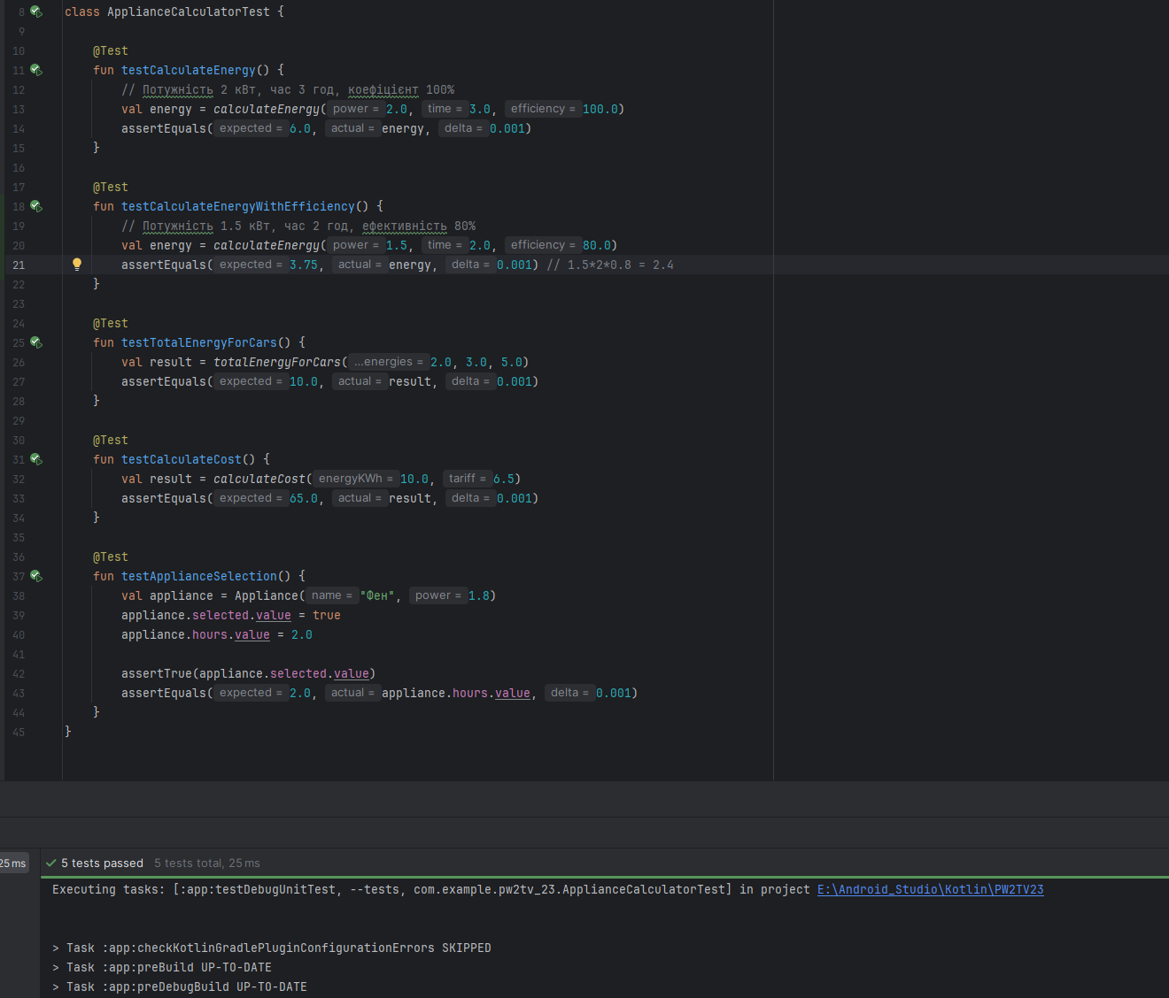
Рисунок 6 – Приклад виконання тестів

Висновок:

Під час виконання лабораторної роботи 2 було розроблено два маленькі додатки: один – для обчислення енергоспоживання електростанції по зарядці електромобілів, друга – для обчислення електро споживання різних приладів, по типу чайників, холодильників, фенів і тп. Основна мета виконання роботи було в використанні функцій, які б імітували реальні фізичні явища, в моєму випадку – це використання електроенергії, що було успішно реалізовано та протестовано. Окрім цього, необхідно було зробити інтерфейс для програми. Я розробив два інтерфейси, один маленький для електромобілів, і другий трохи більший з більшою інтерактивною складовою для користувача. Це також було частиною завдання, що було успішно виконано та реалізовано. Тому лабораторна робота 2 може вважатись успішно виконаною та протестованою, де програми працюють і відповідають поставленому завданню.

